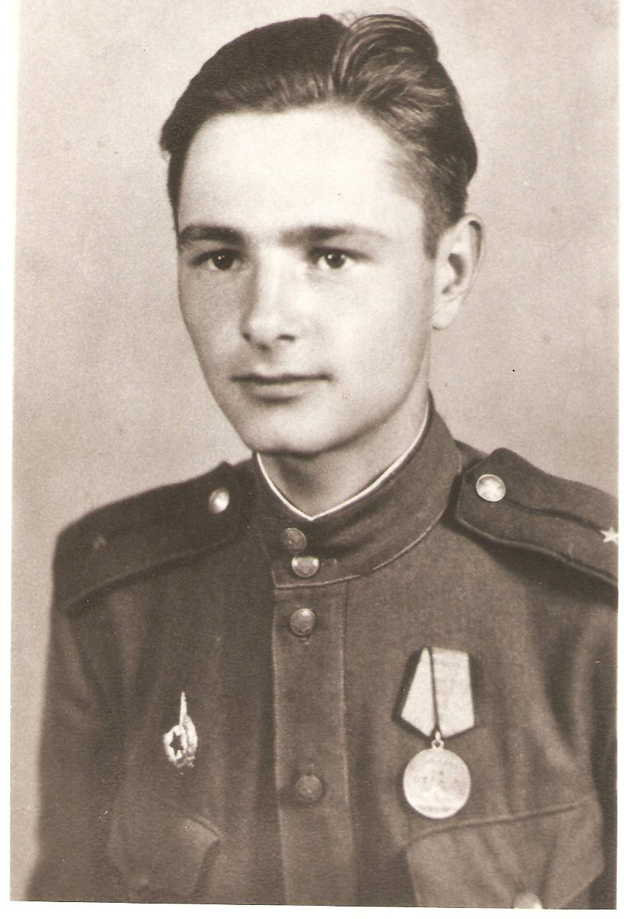
Я хочу рассказать о своём дедушке, Бойко Фёдоре Ивановиче. К сожалению, я его никогда не видел, но мне о нём рассказывала мама.
Мой дедушка герой!
С 1943 года он ушёл воевать на фронт, после окончания Одесской школы Офицеров. Воевал он в артиллерийском полку.
Дедушка встретил победу в Польше, он находился на лечении в госпитале после ранения.
За боевые заслуги дедушка был неоднократно награждён орденами и медалями.
Я горжусь своим дедушкой!!!

